Werum PAS-X Savvy stellt Datenintegrität bereits in der Entwicklungsphase pharmazeutischer Produkte sicher

Lüneburg, 7. April 2021. Werum PAS-X Savvy, die führende Data-Science-Software für Bioprozesse in Echtzeit bisher bekannt unter dem Namen inCyght, stellt auf bedienerfreundliche Weise Datenintegrität in der pharmazeutischen bzw. biopharmazeutischen Entwicklung und CMC-Arbeit sicher. Möglich wird das durch eine neue Funktionalität der Körber-Software, die automatisiert Berichte vergleicht und so zu einheitlichen Datengrundlagen und -analysen führt.

In der pharmazeutischen bzw. biopharmazeutischen Entwicklung und CMC-Arbeit (Chemistry, Manufacturing and Controls) werden regelmäßig Berichte erstellt und verbreitet. Wenn nach der Berichterstellung Änderungen oder zusätzliche Auswertungen erforderlich sind, müssen Datenwissenschaftler sicherstellen, dass sie auf die gleiche Datenbasis zurückgreifen. Außerdem müssen sie Gleichheit zwischen den Datenanalyseergebnissen nachweisen, auch wenn diese zu unterschiedlichen Zeitpunkten und von unterschiedlichen Benutzern generiert wurden.

„Mit Werum PAS-X Savvy können Änderungen zwischen Berichtsversionen automatisiert und nutzerfreundlich nachverfolgt werden“, so Dr. Daniel Borchert, Produktmanager Software im Körber-Geschäftsfeld Pharma. „Unsere Data-Science-Software analysiert dazu die Ergebnisse der verschiedenen Datenberichte und ihrer untergeordneten Elemente wie etwa Diagramme, Variablen, Berechnungen und ermittelt so, wo welche Unterschiede bestehen.“

Dabei wird die gesamte Hierarchie der Daten überprüft: vom Import über Ableitungen und Vorlagen für Berechnungen, Diagramme und Tabellen bis zu den Berichten selbst. Wenn Abweichungen festgestellt werden, gibt PAS-X Savvy an, auf welcher Hierarchieebene die Änderung stattgefunden hat, sowie wann und von wem sie vorgenommen wurde.

„Unsere Kunden in der pharmazeutischen bzw. biopharmazeutischen Entwicklung profitieren mit PAS-X Savvy von der Gewissheit, dass in ihren Berichten dieselben Daten und datenwissenschaftlichen Grundlagen verwendet werden. Mit unserer neuen Funktionalität ‚Trace‘ können Datenwissenschaftler Datenintegrität bereits in einer Nicht-GMP-Umgebung sicherstellen und so die Produktkommerzialisierung beschleunigen“, so Dr. Daniel Borchert.

Foto
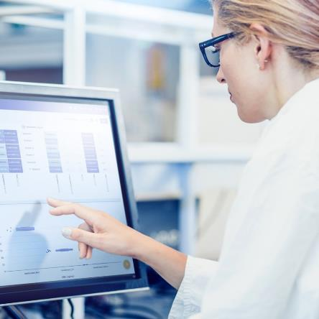
Werum PAS-X Savvy stellt Datenintegrität in der pharmazeutischen Entwicklung und CMC sicher

Über Körber
Körber ist ein internationaler Technologiekonzern mit rund 10.000 Mitarbeitern an mehr als 100 Standorten weltweit und einem gemeinsamen Ziel: Wir sind die Heimat für Unternehmer und setzen unternehmerisches Denken in Erfolg für unsere Kunden um. In den Geschäftsfeldern Digital, Pharma, Supply Chain, Tissue und Tabak bieten wir Produkte, Lösungen und Dienstleistungen an, die inspirieren.
Im Körber-Geschäftsfeld Pharma machen wir entlang der gesamten Pharma-Wertschöpfungskette den entscheidenden Unterschied, indem wir ein einzigartiges Portfolio aus integrierten Lösungen bieten. Mit unseren Softwarelösungen unterstützen wir Arzneimittelhersteller bei der Digitalisierung ihrer Pharma-, Biotech- und Zell- & Genfabriken. Das Softwareprodukt Werum PAS-X MES ist das weltweit führende Manufacturing Execution System für die Pharma- und Biotechindustrie. Unsere Datenanalyse- und KI-Lösungen beschleunigen die Kommerzialisierung von Produkten und decken verborgene Unternehmenswerte auf.
www.koerber-pharma.com

Kontakt
Dirk Ebbecke
Körber Pharma Software
Head of Global Marketing & Communications
Werum IT Solutions GmbH
T: +49 4131 8900-0
E-Mail: dirk.ebbecke@koerber-pharma.com

